前沿共生第十一阶段：参数盒内预测误差界
  - 13 折逐点保守上界与无根不等于高精度
2026-11-09

目录

日期：2026-11-09
文档性质：对已认证无根参数盒计算逐留出观测的确定性保守上界；不重拟合，不构造概率预测区间。

1. 无根之后，预测差异能有多大
第十阶段的无根盒只排除了分母奇点，并不自动限制预测变化。本阶段固定每折分子系数，只允许分母系数在已认证盒内扰动，对全部留出观测计算两个量：
- 盒内任意模型相对冻结快照的预测平移上界；
- 盒内任意模型相对实际观测的绝对残差上界。
两个有根折不生成同类界。其余 13 折共 369 个留出观测均获得精确有理上界。上界覆盖盒内所有分母，但只在这些已给定点成立，不声称连续 $x$ 全域误差界。

2. 精确公式与适用范围
设快照为 $f=N/D$，扰动半径尺度为
R(x)=ρj​σj|x|j。
当 $|D(x)|−R(x)>0$ 时，盒内所有分母扰动均满足
$$|Δf(x)|≤\frac{|N(x)|R(x)}{|D(x)|(|D(x)|−R(x))}。$$
进一步用三角不等式，对实际观测 $y$ 有
$$|y−f_{δ}(x)|≤|y−f(x)|+\frac{|N(x)|R(x)}{|D(x)|(|D(x)|−R(x))}。$$
组成 | 本阶段规则 | 不包含的内容
半径 | 使用已认证下界，包括封顶下界 | 不使用未认证上界或事后调大半径
分子 | 固定为冻结拟合系数 | 不覆盖分子扰动和模型结构误差
分母 | 盒内全部扰动，且逐点分母下界为正 | 不为有根快照伪造同类上界
输出 | 精确有理预测平移与观测残差上界 | 不是概率区间、RMSE 界、校准结论或测量不确定度

3. 结果：13 折有界，但信息质量差异巨大
数据集与折次 | 最大预测平移上界 | 最大观测残差上界 | 信息解释
Hahn1 第 2—4 折 | 8.385506—15.129127 | 8.421285—15.264076 | 有明确但不一定很小的保守界
Hahn1 第 5 折 | 294740279.190995 | 294740280.452558 | 极大上界，实际预测信息有限
Thurber 第 2 折 | 403342293.031430 | 403342296.857408 | 极大上界，实际预测信息有限
Thurber 第 3—5 折 | 122.777013—1832.627531 | 133.283836—1857.738262 | 保守且较大的上界
Kirby2 五折 | 0.191171—7.149482 | 3.061263—8.378500 | 本组中较有信息的上界
Hahn1、Thurber 第 1 折 | 不适用 | 不适用 | 快照有根，不生成同类界
Hahn1 第 5 折最大上界出现在 $x=851.61$，该点分母下界约为 $4.170066×{10}^{−6}$。Thurber 第 2 折最大上界出现在 $x=−2.633$，分母下界约为 $5.069879×{10}^{−8}$。分母下界接近零会使预测平移上界急剧放大，即使整个参数盒仍然无根。
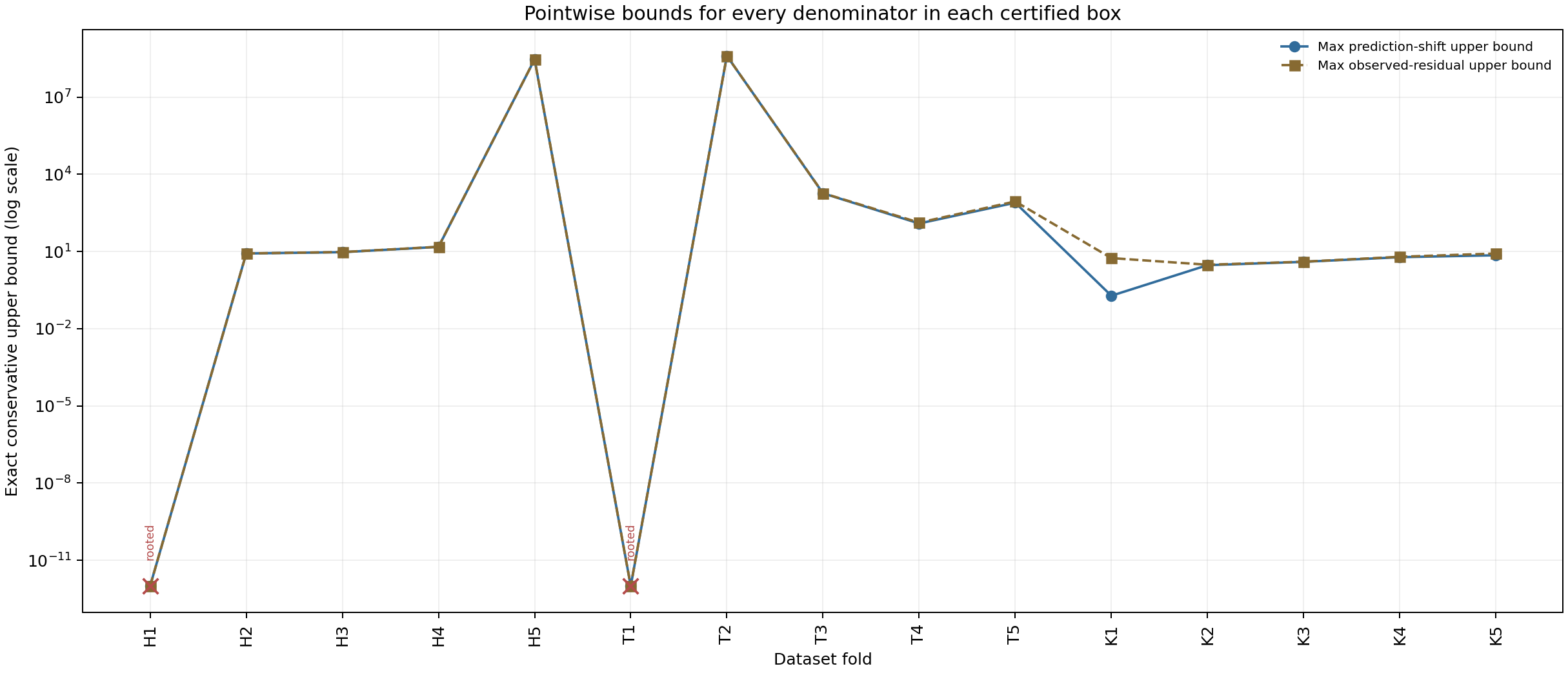
图 15｜认证参数盒内逐点预测与残差上界
插入位置：§3「结果：13 折有界，但信息质量差异巨大」之后；顺序第 1 幅，共 1 幅。

4. 无根不等于高精度
结论层次 | 本阶段认识 | 禁止的过度解释
定义域 | 盒内所有分母在给定闭区间无根 | 不能据此给出有用的预测精度保证
确定性误差界 | 369 个留出点均有精确保守上界 | 巨大有限上界不等于巨大期望误差，也不等于有用区间
统计解释 | 未使用任何概率分布 | 不能把上界称为置信区间、覆盖率或 RMSE 界
物理意义 | 分子固定、分母盒来自局部尺度 | 不覆盖真实测量协方差、分子误差或模型结构误差
因此，定义域安全、预测界大小和实际预测价值是不同验收轴。一个上界可以在数学上完全正确，却在工程上过于宽松；这不是矛盾，而是提示需要更紧的参数区域、协方差结构或独立观测约束。

5. 后续工作
后续应比较独立参数盒与协方差椭球对预测界宽度的影响，并研究如何用训练残差或新增观测收紧盒内上界。若引入分子扰动、相关参数结构或连续 $x$ 全域界，必须另立推导与验证协议，不能直接复用本阶段公式。

可复核文件
- 逐点公式实现：scripts/prediction_box_bounds.py
- 十五折分析：scripts/analyze_prediction_box_bounds.py
- 冻结协议：validation/rational-prediction-box-protocol.json
- 全部逐点结果：validation/rational-prediction-box-bounds.json

